Bac 2023 SI Centres étrangers 1 Jour 2 https://www.labolycee.org
Sciences physiques pour les sciences de l’ingénieur.e
EXERCICE III (10 points-30min)
Isolation thermique du rover Persévérance

Le rover américain Persévérance, qui s'est posé sur la planète Mars le 18 février 2021 dans le cratère Jezero, est un véhicule de la taille d'une voiture et équipé de multiples capteurs et instruments de mesure.

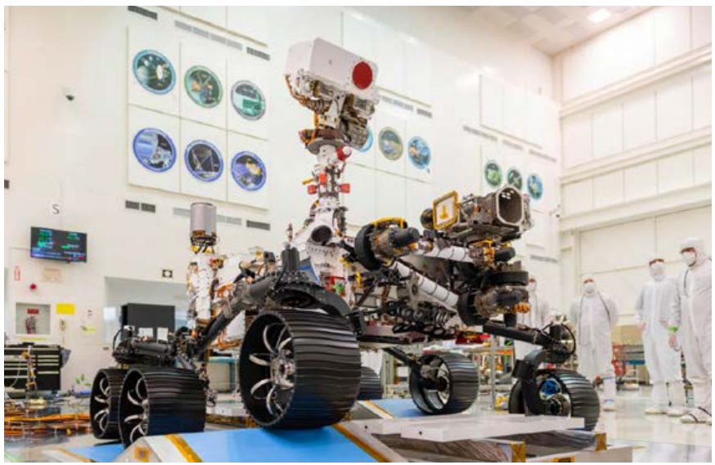
Mars possède une température de surface moyenne de - 53 °C.

Sur Mars, le rover Persévérance est soumis aux grands écarts de température de l’atmosphère martienne. Une température moyenne de 10 °C est maintenue au cœur du rover, afin de préserver le bon fonctionnement des ordinateurs.

Plusieurs matériaux composent le rover. Parmi eux se trouvent l'aluminium et l'aérogel, un matériau semblable à un gel considéré comme un solide et dont la capacité à isoler thermiquement est remarquable.

Données :

- conductivité thermique de l'aluminium : λ_{aluminium} = 237 W∙m⁻¹∙K⁻¹
- conductivité thermique de l'aérogel : λ_{aérogel} = 0,0015 W∙m⁻¹∙K⁻¹
- expression littérale de la résistance thermique d'un matériau de surface 𝑆 de conductivité thermique 𝜆 et d’épaisseur e : $R_{th} =\frac{e}{λ × S}$
- la résistance thermique totale d’un système constitué de couches de différentes matières superposées en série est égale à la somme des résistances thermiques de chacune de ces couches.

Transfert thermique

1. Schématiser le sens du transfert thermique s'opérant entre l'intérieur et l'extérieur du rover sur le schéma situé en ANNEXE à rendre avec la copie. Expliquer ce sens.

2. Citer le principal mode de transfert thermique intervenant dans cette situation. Préciser s'il existe d'autres modes de transfert thermique.

Caractéristiques d'un matériau

Une partie du rover a dû être isolée pour les besoins de la mission. La pièce en aluminium, partie du système, possède une longueur L de 40 cm, une largeur ℓ de 15 cm et une
épaisseur e_{aluminium} de 0,85 cm.

3. Calculer la résistance thermique de cette pièce avant isolation, sachant que le flux thermique traverse son épaisseur.

4. En déduire le flux thermique correspondant.

On rajoute à cette pièce une couche d'aérogel de 3,5 cm d'épaisseur, notée e_{aérogel} (cf. schéma du document réponse en annexe).

5. Calculer la résistance thermique de la couche d'aérogel rajoutée ainsi que la résistance thermique de l'ensemble.

6. En déduire le flux thermique à travers l’ensemble (pièce en aluminium et couche d’aérogel) et le comparer au flux thermique en absence d'aérogel.

7. Indiquer comment varie le flux thermique global lorsqu'on :
- double la surface (longueur × largeur) de l'ensemble (pièce en aluminium et couche d’aérogel). Justifier votre réponse ;
- double l’épaisseur de l'ensemble (pièce en aluminium et couche d’aérogel). Justifier votre réponse.

ANNEXE À RENDRE AVEC LA COPIE

Document-réponse - question 1

Schématiser le sens du transfert thermique.

